МИНИСТЕРСТВО НАУКИ И ВЫСШЕГО ОБРАЗОВАНИЯ РФ
Федеральное государственное бюджетное образовательное
учреждение высшего образования

«ПЕНЗЕНСКИЙ ГОСУДАРСТВЕННЫЙ УНИВЕРСИТЕТ»

Институт  Физической культуры и спорта | Кафедра  «Гимнастика и спортивные игры»
Направление подготовки | 49.03.02 Физическая культура для лиц с отклонениями в состоянии здоровья
Профиль подготовки | Физическая реабилитация

БАКАЛАВРская работа
на тему

АКТУАЛИЗАЦИЯ КОНЦЕПЦИИ МЫШЕЧНО-ФАСЦИАЛЬНЫХ ЦЕПЕЙ ПРИ ЛЕЧЕНИИ БОЛЕВОГО СИНДРОМА В ПОЯСНИЧНОМ ОТДЕЛЕ ПОЗВОНОЧНИКА

Студент __________________________________________Вишневская Мария Сергеевна
подпись, дата

Руководитель __________________________________________________Трофимов О.Б.
подпись, дата

Нормоконтролер ________________________________________________ Иванов А.Н.
подпись, дата

Работа допущена к защите (протокол заседания кафедры от ___________ № _____)

Заведующий кафедрой _______________________________________Нестеровский Д.И.
подпись

Работа защищена с отметкой___________(протокол заседания ГЭК от _______№___)

Секретарь ГЭК _______________________________________________ Чистякова С.В.
^{подпись}

Пенза 2026

ОГЛАВЛЕНИЕ

ВВЕДЕНИЕ 3

ГЛАВА 1. ТЕОРЕТИЧЕСКИЕ ОСНОВЫ ПРИКЛАДНОЙ КИНЕЗИОЛОГИИ И БОЛЕВОГО СИНДРОМА ПОЯСНИЧНОГО ОТДЕЛА ПОЗВОНОЧНИКА 6
1.1 Прикладная кинезиология. История возникновения кинезиологии 6
1.2 Характеристика средств, методики прикладной кинезиологии 11
1.3 Анатомо-функциональные особенности поясничного отдела позвоночника 16
1.4 Поясничный болевой синдром: причины, механизмы развития и клинические проявления 19

ГЛАВА 2. АКТУАЛИЗАЦИЯ КОНЦЕПЦИИ МЫШЕЧНО-ФАСЦИАЛЬНЫХ ЦЕПЕЙ ПРИ ЛЕЧЕНИИ БОЛЕВОГО СИНДРОМА ПОЯСНИЧНОГО ОТДЕЛА ПОЗВОНОЧНИКА 22
2.1 Концепция мышечно-фасциальных цепей: теоретические основы и классификация 22
2.2 Роль мышечно-фасциальных цепей в формировании болевого синдрома поясничного отдела позвоночника 32
2.3 Основные подходы к коррекции болевого синдрома с позиции прикладной кинезиологии 48
2.4 Сравнительный анализ традиционных методов реабилитации и кинезиологического подхода 52

ВЫВОДЫ 55
СПИСОК ИСПОЛЬЗОВАННЫХ ИСТОЧНИКОВ 57

ВВЕДЕНИЕ
Актуальность исследования. В настоящее время болевой синдром поясничного отдела позвоночника является одной из наиболее распространённых проблем современного общества и занимает ведущее место среди заболеваний опорно-двигательного аппарата. Боль в поясничной области существенно снижает качество жизни человека, ограничивает двигательную активность, влияет на профессиональную деятельность и нередко приводит к временной утрате трудоспособности. По данным Всемирной Организации Здравоохранения, в 2020 году болью в нижней части спины страдали около 619 млн человек во всём мире, а к 2050 году прогнозируется увеличение данного показателя до 843 млн человек.
Несмотря на широкое применение медикаментозных, физиотерапевтических и реабилитационных методов, проблема лечения болевого синдрома поясничного отдела позвоночника продолжает оставаться актуальной. Во многих случаях заболевание приобретает хроническое течение, сопровождается частыми рецидивами и становится причиной длительного болевого синдрома. Частые рецидивы, а также недостаточная эффективность воздействия, направленного исключительно на область боли без учёта функциональных взаимосвязей структур опорно-двигательного аппарата, снижают результативность лечения.
Одним из перспективных направлений решения проблемы является прикладная кинезиология, рассматривающая организм как единую функциональную систему, в которой нарушения работы мышц, фасций и суставов взаимосвязаны между собой. Существенную роль приобретает концепция мышечно-фасциальных цепей, согласно которой, нарушения работы отдельных мышечных групп способны вызывать компенсаторные изменения в других отделах опорно-двигательного аппарата, формируя мышечный дисбаланс, ограничение подвижности и хронический болевой синдром.
Актуализация концепции мышечно-фасциальных цепей при лечении болевого синдрома поясничного отдела позвоночника позволяет более комплексно рассматривать механизмы формирования боли, выявлять скрытые функциональные нарушения и подбирать индивидуальные методы коррекции с учётом особенностей биомеханики и двигательного стереотипа человека. Использование кинезиологического подхода способствует повышению эффективности реабилитационных мероприятий и расширяет возможности немедикаментозной коррекции нарушений опорно-двигательного аппарата.
Таким образом, актуальность данной темы обусловлена высокой распространённостью поясничного болевого синдрома, необходимостью поиска современных и эффективных методов коррекции функциональных нарушений, а также возрастающим практическим значением прикладной кинезиологии и концепции мышечно-фасциальных цепей в системе реабилитации и восстановительной медицины.
Объект исследования – болевой синдром поясничного отдела позвоночника как проявление функциональных нарушений опорно-двигательного аппарата.
Предмет исследования – актуализация концепции мышечно-фасциальных цепей при лечении болевого синдрома поясничного отдела позвоночника.
Цель исследования – изучить особенности актуализации концепции мышечно-фасциальных цепей при лечении болевого синдрома поясничного отдела позвоночника и определить возможности прикладной кинезиологии в коррекции функциональных нарушений.
Задачи исследования:
- Систематизировать анатомо-функциональные особенности поясничного отдела позвоночника.
- Систематизировать причины возникновения поясничного болевого синдрома.
- Определить значение концепции мышечно-фасциальных цепей в лечении болевого синдрома поясничного отдела позвоночника.
Методы исследования. В работе использованы анализ и обобщение научно-методической литературы, изучение отечественных и зарубежных источников по проблеме болевого синдрома поясничного отдела позвоночника, сравнительный анализ подходов прикладной кинезиологии и традиционных методов реабилитации, анализ теоретических основ концепции мышечно-фасциальных цепей, а также систематизация и обобщение полученных данных.

ГЛАВА 1. ТЕОРЕТИЧЕСКИЕ ОСНОВЫ ПРИКЛАДНОЙ КИНЕЗИОЛОГИИ И БОЛЕВОГО СИНДРОМА ПОЯСНИЧНОГО ОТДЕЛА ПОЗВОНОЧНИКА

1.1 Прикладная кинезиология. История возникновения кинезиологии
Прикладная кинезиология (ПК) – направление спортивной и медицинской реабилитации, оптимизирующей организм к его жизнедеятельности за счет адаптации организма к внешним воздействиям: физическая нагрузка, эмоциональный стресс, биохимические нарушения, энергетический дисбаланс.
Наука о способах диагностики нарушения движения и выборе методов его коррекции. В рамках прикладной кинезиологии используются различные методы воздействия, включая мануальные техники, рефлексотерапию (иглоукалывание, массаж и прогревание) кинезиотейпирование и другие подходы, выбор которых определяется результатами функциональной диагностики.
Прикладная кинезиология рассматривает человеческий организм, изучает взаимосвязи функциональных нарушений организма и тонусом скелетных мышц. Такой подход веками использовала и использует медицина Востока. Диагностика в прикладной кинезиологии основана на мышечном тестировании. Мышечное тестирование – это способ диагностики изменения функционального состояния тонуса скелетных мышц. Состояние мышечного тонуса отражает реакцию организма на различные факторы, включая влияние внутренних органов, нервной системы и биохимических процессов. В организме существуют определенные мышечные цепочки, которые тесно связаны между собой, с нервами, сосудами, внутренними органами. И любые функциональные изменения со стороны составляющих этих цепей приводит к нарушению функционального взаимодействия органов и тканей в организме в целом [15].
Прикладная кинезиология представляет собой комплекс лечебно-диагностических мероприятий, направленных на:
- изучение патофизиологии нарушения адаптационных возможностей организма;
- оценку их клинических проявлений в виде полисистемных неспецифических синдромов (гуморального, гормональной, нервной и канально-меридианального) с помощью диагностики нарушения адаптационных возможностей мышцы [2];
- диагностику локализации органов или систем, являющееся причиной выявленного нарушения адаптации (в виде недостаточности трофического обеспечения исследуемой мышцы или ингибирующего (тормозящего) влияния патологических рефлексов: висцеро-моторных и мото-висцеральных; раздражение биологически активных точек акупунктуры, нейро-сосудистых, нейро-лимфатических точек, воспроизведение стрессовых событий, провокация химическими препаратами). Изучая механизм нарушения движения, нарушения правильной работы отдельных мышц, состояния их тонуса можно составить причинно-следственную связь нарушений работы всего организма, разобраться на каком уровне произошел сбой [6].
История возникновения кинезиологии. Аристотель 384г. д.н.э. - 322 г. д.н.э. - основатель науки о движении человека, впервые описал действие мышц и осуществивший их геометрический анализ. Его усилия заложили основу последующих работ Галена (131 – 201 г.г.), Галилея (1564 – 1643 г.г.), Ньютона (1642 – 1727 г.г.) и Борелли (1608 – 1679 г.г.) [8]. Работы этих философов и ученых привели к тому, что движение человека стали рассматривать как последовательность взаимодействий мышц и внешних сил, воздействующих на систему из окружающей среды. Немецкие ученые братья — анатом Эдуард Вебер и физик Вильгельм Вебер в 1836 году издали книгу «Механика ходьбы человека», где привели характеристики движений, сделав вывод, что «Сила мышцы, при прочих равных условиях, пропорциональна ее поперечному сечению». Гален предположил, что движения человека контролирует мозг с помощью нервной системы. И эта смелая для II века нашей эры гипотеза истинна и по сей день. Итальянский астроном, математик и кинезиолог Борелли изучал сокращения веретенообразных и перистых мышц. Он сделал описание различных видов движений. В развитие теории о работе мышц весомый вклад внес выдающийся российский биолог, анатом, антрополог, кинезиолог и педагог П.Ф. Лесгафт. Его именем назван Национальный университет физической культуры, спорта и здоровья им. П.Ф. Лесгафта в Санкт-Петербурге. В 1892 году был издан его труд «Основы теоретической анатомии», в котором он пишет об особенностях движения и характеристиках мышц, их связи с функциями организма [8]. Факторы, определяющие силу мышц, их свойства, биохимический анализ некоторых физических упражнений подробно описал известный русский физиолог Иван Михайлович Сеченов. Он показал связь физиологических и психических процессов в организме. Его идеи получили развитие в трудах русского учёного, физиолога, создателя учения о высшей нервной деятельности Ивана Петровича Павлова (1849 – 1936 гг.). Он проводил исследования и выявил, что каждый орган рефлекторно взаимосвязан с определённой мышцей, и при проблемах этого органа мышца реагирует изменением тонуса. Русский учёный, создатель учения о высшей нервной деятельности. В основе психической деятельности лежат физиологические процессы, происходящие в коре головного мозга. Нобелевская премия 1904 год за труд «Лекция о работе главных пищеварительных желез». Академик, профессор Ленинградского университета Алексей Алексеевич Ухтомский в книге «Физиология двигательного аппарата», изданной в 1927 году открытие важнейшего принципа деятельности нервной системы — явления доминанты [4]. Этим термином называют стойкий очаг возбуждения, возникающий в мозговых центрах в результате их систематического раздражения. Одновременно с формированием этого очага во всех прочих частях нервной системы развивается торможение. Русский учёный, доктор биологических наук, заведующий кафедрой нормальной физиологии Пермского государственного медицинского института Могендович М.Р. в 1950 году разработал систему висцеро-моторных и мото-висцеральных рефлексов [26].
Советский психофизиологи физиолог и биомеханик, создатель нового направления исследований – физиологии активности. Бернштейн Н.А. в 1946 г. выделил две фазы мышечного сокращения: фазическую (произвольную) и тоническую (находящуюся под контролем проприо - и интерорецепторов) [4].
Всемирную известность получил его труд «О построении движений», опубликованный в 1947 году.
В 30-е годы ХХ века американские кинезиологи – супруги Кендалл заметили, что при некоторых воздействиях на организм или психику человека тонус его мышц меняется: сильная мышца может стать слабой или наоборот [36]. Это послужило толчком к использованию мышечного тестирования для диагностики. Хотя в более ранних традиционных практиках коренных жителей Южной Америки уже встречается упоминание об использовании прямого ответа тела для лечения тех или иных отклонений. Информация Кендалл о мышечном тестировании вдохновила мануального терапевта из Детройта, хиропрактика, Джорджа Гудхарта [37]. Он установил, что мышцы определенным образом реагируют на структурный, эмоциональный, биохимический или энергетический дисбалансы в организме. То есть, любое нарушение в организме отражается на тонусе мышц. Отсюда следует, что определяя тонус мышц можно получить информацию о состоянии разных систем организма. А органы и мышцы, связаны с определенным энергетическими меридианами тела.
В 1964 году Джордж Гудхарт (George Goodheart) разработал целостную систему по диагностике состояния пациента через тестирование, выявление слабости определённых мышц и проведения их коррекции.
Сам термин предложен Гудхартом, когда он связал воедино 5 факторов межпозвонкового отверстия (МПО) в позвоночном столбе, чтобы использовать в описании подходов при осмотре и лечении (рисунок 1).
- Верхушка N относится к нервной системе: при сублюксации (частичное смещение суставных поверхностей костей) позвонка страдают нервные корешки, нервные рецепторы.
- «NL» это нейролимфатические рефлексы (Чепмена).
- «NV» нейроваскулярные рефлексы Бенетта.
- «CSF» ликвор (спиномозговая жидкость), связанная с дыхательным механизмом Сазерленда.
- «АМС» акупунктурный меридианный коннектор (точки Шу вдоль меридиана мочевого пузыря на спине) [13].
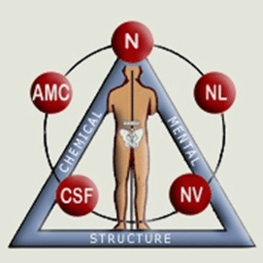
Рисунок 1 – 5 факторов межпозвонкового отверстия в позвоночном столбе
Самым удивительным открытием кинезиологии было очевидное доказательство того, что мышцы внезапно ослабевают, если тело подвергается воздействию пагубных факторов. Так же было обнаружено, что вещества, обладающие лечебным воздействием, придают мышцам силу и выносливость. Тело в состоянии безошибочно определить разницу между тем, что поддерживает жизнь, и тем, что её разрушает [26]. Сегодня кинезиология является общепризнанной наукой, основанной на исследовании наличия или отсутствия мышечной реакции на различные стимулы. Клинические исследования в области кинезиологии мышц в диагностических целях приобрели широкую популярность в течении последних двадцати пяти лет.
Таким образом, прикладная кинезиология позволяет рассматривать организм как единую функциональную систему, в которой мышечный тонус выступает индикатором общего состояния. Однако осознание того, что мы можем узнать абсолютно всё, в первую минуту может ввести в состояние шока.

1.2 Характеристика средств, методики прикладной кинезиологии
Кинезиологическая диагностика имеет несколько логически обоснованных этапов. На первом этапе производится поиск локализации наиболее слабого звена опорно-двигательного аппарата, а именно – локализации гиповозбудимой и гипотоничной мышцы, ставшей причиной тонусно-силового дисбаланса мышц мышечно-скелетной системы в целом. Далее определяется причина гиповозбудимости и гипотоничности мышцы в этом слабом звене. Выбирается метод реабилитации восстанавливающий её оптимальность. Кинезиологическая реабилитация использует в своей практике все виды манипуляций (массаж, мануальная терапия, висцеральная терапия), эмоционального баланса, биохимической коррекции, определяя необходимость их использования под обязательным контролем мануального мышечного тестирования, т.е. используется та группа методов, которые восстанавливают активность сниженного рефлекса движения диагностируемой мышцы. И на завершающем этапе производится динамическое и статическое переобучение двигательного стереотипа для восстановления оптимальности выполнения движения.
Критерием правильности любых мануальных манипуляций с человеческим организмом служит мануальный тест. При начальном гипотонусе выбранной индикаторной мышцы всегда идут на изменение тонуса, а именно на его нормализацию:
- для вертебральной мануальной терапии – правильность выбранного направления мобилизации и манипуляции (при устранении функционального блока сустава) подтверждается восстановлением тонуса мышц, иннервирована нервом, выходит из спинного мозга на уровне данного позвоночного двигательного сегмента;
- для миофасциальной терапии – правильность выбранного участка укороченной мышцы для проведения постизометрической релаксации (напряжение мышц с их последующим пассивным растяжением на выдохе) подтверждается одновременным восстановлением мышцы антагониста или проведении кинезиологического массажа;
- для висцеральной терапии – правильность выбранного направления смещения внутреннего органа для его мобилизации подтверждается одновременным повышением тонуса в ассоциированном мышце, а значит и снижением патологической активности висцеро-моторного рефлекса;
- для краниальной терапии – правильность выбранного направления смещения кости подтверждается восстановлением тонуса мышц (шеи, лица, глаза, зрачки) иннервированные краниальным нервами, выходящими из черепа на уровне структур, смещаются.
Следующим моментом в лечении является реедукация (переобучение) статической и динамической активности мышц. Для получения положительного эффекта лечения у больных с заболеваниями опорно-двигательной системы необходимо обязательное перекодировки двигательного стереотипа.
Статическая реедукация – восстановление оптимальной активности мышц с использованием неустойчивой опоры.
Динамическая реедукация – восстановление динамической активности мышц с использованием гравитационной, визуальной, световой, звуковой и тактильной провокации.
Показания к применению методов ПК: наличие патобиомеханических, патобиоэнергетических, патоэмоциональных, патохимических изменений в организме, приводящих к развитию клинических проявлений, обратимых под воздействием методов мануальной терапии (массажа и проч.), рефлексотерапии, биохимической и эмоциональной коррекции.
Абсолютные противопоказания к применению методов ПК: злокачественные опухоли, лихорадочные состояния, общее истощение и резкая астенизация организма, некомпенсированная недостаточность кровообращения, активная форма туберкулеза, состояние алкогольного опьянения, инфекционные процессы, психические заболевания, инфаркт миокарда, венозные тромбозы и эмболии в остром периоде.
Относительные противопоказания к применению методов ПК: аномалии развития, послеоперационные повреждения мышечно-скелетной системы и внутренних органов, остеопороз тел позвонков, нарушения мозгового или сердечного кровообращения, болезни крови и кроветворных органов: наследственные гемолитические анемии, нарушения свертываемости крови, пурпура и другие геморрагические состояния.
Характеристика методики прикладной кинезиологии. Методика проведения мануального мышечного тестирования. Мануальное мышечное тестирование (ММТ) – ручной метод диагностики активности миотатического рефлекса мышцы в процессе выполняемой ею изометрической нагрузки (рефлекса движения). Цель – оценить адаптационные возможности мышцы в процессе движения посредством анализа возможности поддержания активности рефлекса не только в покое, но и при наличии выполняемой изометрической нагрузки.
Она имеет несколько пунктов: исходное положение пациента (его тела и тестируемой конечности); исходное положение специалиста, место контакта; направление движения.
Исходное положение пациента: сидя, стоя или лежа, в паттерне ходьбы и других провокационных пробах, дыхание свободное.
Исходное положение специалиста: одной рукой (или телом) стабилизируется одно место прикрепления тестируемой мышцы, другой рукой проводится тестирование.
Исходное положение тестируемого сегмента опорно-двигательного аппарата пациента: придание положения тестируемой мышце такое, чтобы её места начала и прикрепления сближались и находились по линии сокращения мышечных волокон.
При этом, одно место прикрепления мышцы стабилизировано рукой или телом специалиста, в то время как рядом с другим местом её прикрепления находится кисть тестируемой руки специалиста. Для того, чтобы уменьшить влияние мышц синергистов необходимо контролировать сохранение нейтрального положения других суставов.
Варианты исходного положения. Для тестирования подлопаточной мышцы необходимо совершить абдукцию и внутреннюю ротацию в плечевом и локтевом суставах, а для тестирования подостной – абдукцию и наружную ротацию.
Место контакта: ладонь своей тестирующей руки специалист располагает около нефиксированного места прикрепления мышцы, таким образом, чтобы его предплечье находилось под углом 90 градусов к плоскости производимого движения (по касательной к предполагаемой дуге движения сегмента тела).
Специалист визуально контролирует отсутствие синкинезии (непроизвольные содружественные движения, возникающие одновременно с произвольным движением другой части тела) в соседних регионах и включение в движение мышц-синергистов.
Направление воздействия: необходимо контролировать, чтобы тестируемый, оказывая давление на руку специалиста, производил изометрическое сокращение исследуемой мышцы (или её части) в необходимом направлении.
В классической кинезиологии тестирование проводится следующим образом:
- При тестировании силы локальной мышцы пациент начинает акт движения. Он сокращает тестируемую мышцу, а доктор оказывает ему сопротивление. Затем доктор резко усиливает сопротивление, пытаясь преодолеть давление на мышцу пациентом. В случае, если пациент не может сопротивляться встречному давлению доктора – мышца считается слабой и наоборот.
- При тестировании тонуса локальной мышцы пациент начинает акт движения. Доктор выполняет давление на мышцу пациента с усилием равным примерно 20% от максимального. Пациент сопротивляется и возникает статика противостояния. Доктор, почувствовав начальное напряжение в мышце пациента, резко надавливает на мышцу с усилием до 80% от максимального. В случае, если пациент не может сопротивляться встречному давлению доктора – мышца считается слабой и наоборот [25].
Варианты рефлекторной реакции мышцы на проводимое исследование:
- Нормотоничность, нормальная активность рефлекса
- Гипотоничность, гипотония
- Гипертоничность, гиперфасилитация
A – Диагностические признаки нормотоничной мышцы.
1 фаза – оказано адекватное сопротивление руке специалиста в необходимом направлении.
2 фаза – увеличено сопротивление, в ответ на команду специалиста, при сохранении изометрического сокращения.
3 фаза – сохранена способность к дополнительной активации концентрического сокращения мышцы ответ на кратковременное её растяжение (симптом натянутой струны).
Б – Диагностические признаки функциональной гипотонии (гипотонии мышцы).
1 фаза – Оказано адекватное сопротивление руке специалиста в необходимом направлении.
2 фаза – Нет способности к увеличению сопротивления, в ответ на команду специалиста, при сохранении изометрического сокращения.
3 фаза – Не сохранена способность к дополнительной активации концентрического сокращения мышцы в ответ на кратковременное её растяжение (симптом растянутой резины) [14].
В – Диагностические признаки функционально гиперфасилитации.
Способность мышцы снизить свою рефлекторную активность в ответ на специальные тормозящие (подавляющие) провокации. Такое состояние свидетельствует о наличии гипертоничности мышцы, гиперфасилитации, а в динамике приводит к гипервозбудимости.
Тормозящее влияние на клетки нервно-мышечного веретена. Методика – взаимосближение пальцев рук над ними в норме приводит мышцу в состояние функциональной гипотонии.
Повышение активности сухожильного аппарата Гольджи. Методика: удаление сухожилия от места его прикрепления (растяжение) в норме приводит мышцу в состояние функциональной гипотонии.

1.3 Анатомо-функциональные особенности поясничного отдела позвоночника
Позвоночный столб работает как центральная ось тела. Однако в области грудных сегментов позвоночник лежит более кзади, т.е. в пределах задней четверти грудной клетки, в шейном отделе - более центрально, т.е. на границе задней и средней трети шеи. В поясничном отделе он расположен центрально.
Эти варианты расположения объясняются локальными факторами:
- В области шеи позвоночный столб должен поддерживать голову и лежит максимально близко к ее центру тяжести.
- В грудной клетке он смещается назад внутренними органами, в частности сердцем.
- В поясничном отделе, где он должен поддерживать массу всего тела, он опять лежит центрально и выпирает в брюшную полость.
Поясничный отдел позвоночника состоит из 5 позвонков, для обозначения которых используется численно-буквенная нумерация L1 – L5.
Структура поясничных позвонков включает:
- Тело – направлено вперед и утолщено (в направлении спереди назад и по высоте оно меньше, чем по ширине);
- Дуга – направлена назад от тела, замыкая позвоночное отверстие (такие отверстия от всех позвонков формируют позвоночный канал);
- Отростки:
1) Остистый – у первых четырех позвонков направлен назад
2) Поперечные – направлены в стороны и являются рудиментарными ребрами, слившимися с истинными поперечными отростками
3) Верхние и нижние парные суставные – направлены вверх и вниз.
Некоторые отличия имеются у пятого позвонка: его тело имеет клиновидную форму и наклонено вперед. Его суставные отростки также отклонены от плоскости, в которой размещаются аналогичные отростки остальных позвонков. Позвоночные отверстия постепенно сужаются от второго к пятому позвонку. В точках соединения тела и дуги позвонка имеются две позвоночные вырезки, формирующие при объединении позвонков межпозвоночные отверстия. Через эти отверстия проходят нервные ветви и кровеносные сосуды.
Мышцы поясничного отдела позвоночника:
- Длиннейшая мышца спины – разгибает позвоночник, удерживает осанку, участвует в боковых наклонах туловища.
- Мышца, выпрямляющая позвоночник – поддерживает вертикальное положение тела и стабилизирует позвоночник.
- Квадратная мышца поясницы – выполняет боковые наклоны туловища и стабилизирует поясничный отдел.
- Подвздошно-поясничная мышца – сгибает бедро и туловище, стабилизирует поясницу.
- Большая поясничная мышца – участвует в сгибании туловища и поддерживает поясничный лордоз.
- Многораздельные мышцы – стабилизируют позвонки и участвуют в поворотах туловища.
- Глубокие ротаторы позвонков – обеспечивают ротацию и стабилизацию позвоночника.
- Широчайшая мышца спины – участвует в стабилизации поясничного отдела через грудо-поясничную фасцию.
- Большая ягодичная мышца – стабилизирует таз и пояснично-крестцовую область, разгибает бедро.
- Мышцы брюшного пресса – формируют мышечный корсет и уменьшают нагрузку на поясничный отдел позвоночника.
- Связки поясничного отдела позвоночника:
- Передняя продольная связка – ограничивает переразгибание позвоночника и укрепляет переднюю поверхность позвонков.
- Задняя продольная связка – ограничивает чрезмерное сгибание позвоночника и стабилизирует межпозвоночные диски.
- Жёлтые связки – соединяют дуги позвонков, поддерживают вертикальное положение позвоночника и помогают возвращать его после сгибания.
- Межостистые связки – ограничивают сгибание позвоночника.
- Надостистая связка – стабилизирует остистые отростки и ограничивает сгибание туловища.
- Межпоперечные связки – ограничивают боковые наклоны позвоночника.
- Подвздошно-поясничная связка (илеолюмбальная) – стабилизирует пояснично-крестцовый переход и уменьшает подвижность L5 позвонка.
- Крестцово-подвздошные связки – укрепляют соединение крестца с тазовыми костями и передают нагрузку от позвоночника к тазу.
- Капсулы дугоотростчатых суставов – обеспечивают стабильность межпозвоночных суставов и контролируют объем движений.
- Ножки диафрагмы – фиксируют диафрагму к поясничным позвонкам, участвуют в дыхании и дополнительно стабилизируют поясничный отдел позвоночника.

1.4 Поясничный болевой синдром: причины, механизмы развития и клинические проявления
Поясничный болевой синдром (дорсалгия) – это комплекс симптомов, характеризующийся болью, мышечным спазмом и ограничением подвижности в нижней части спины.
Основные причины:
Первичные (скелетно-мышечные причины):
- Остеохондроз: разрушение и истончение межпозвонковых дисков, ведущее к потере их амортизационных свойств.
- Межпозвонковые грыжи и протрузии: выпячивание диска, способное защемлять спинномозговые корешки.
- Спондилоартроз и спондилез: артрит мелких межпозвонковых суставов и разрастание костных шипов.
- Миофасциальный синдром: хроническое напряжение и спазм околопозвоночных мышц с образованием болезненных уплотнений (триггерных точек).
- Искривления осанки: сколиоз, кифоз, плоская спина.
Вторичные (соматические и системные причины):
- Патологии почек: мочекаменная болезнь, пиелонефрит.
- Гинекологические и урологические заболевания: аднексит, простатит.
- Системные воспаления: болезнь Бехтерева (анкилозирующий спондилит).
- Другие причины
Проблемы в позвоночнике:
  - Нестабильность - избыточный лордоз, укорачивается желтая связка позвоночника. Вследствие ограничения движения в данном сегменте, оно компенсируется из отдаленных регионов – крестца, ВНЧС. Органы в данном случае плохо дренируются, возникает химическая дисфункция(воспаление).
  - Скованность – более значимая проблема, так как означает, что где-то в позвоночнике есть механическая травма. И позвоночник вынужден прибегать к строго определенной линии движения. Спиралевидному движению, повороту с наклоном, которая изменяет мышцы статики.
Могут присутствовать в каждом суставе. В поясничном отделе позвоночника между позвонком и крестцом, между крестцом и копчиком, между позвонками. Наиболее крупная проблема в грудо-поясничном переходе C12-L1, он соответствует шейно-грудному. Согласно правилу братьев Ловетт при изменении в суставах шейного отдела болевой синдром человек почувствует в поясничном отделе. Соответственно лечению должен подвергаться шейный отдел.
Правило сводных братьев Ловетт – в остеопатии и прикладной кинезиологии описывает биомеханическую взаимосвязь и парные отношения между позвонками, расположенными на противоположных концах позвоночника. Согласно этому закону, смещение или функциональный блок (сублюксация) на одном уровне вызывает зеркальную реакцию в «парном» ему позвонке. Поэтому натяжение связок на шее связано с натяжением связок на пояснице.
Механизмы развития (патогенез):
- Боль в спине запускается при раздражении ноцицепторов (болевых рецепторов), расположенных в связках, мышцах, суставах и фиброзных кольцах дисков.
- Дискогенный механизм: при разрыве или выпячивании диска выделяются воспалительные вещества, раздражающие нервные окончания.
- Компрессионный механизм: грыжа или костные наросты механически сдавливают нервный корешок, вызывая стреляющую боль.
- Рефлекторный механизм: в ответ на повреждение возникает защитный мышечный спазм. Спазмированные мышцы сами становятся источником боли, формируя порочный круг.
Клиническая картина зависит от причины и механизма, но чаще всего включает следующие симптомы:
- Люмбаго («прострел»): внезапная, резкая, кинжальная боль в пояснице, часто возникающая при неловком движении или подъеме тяжестей, которая сковывает движения.
- Люмбоишиалгия: тянущая, ноющая боль, которая распространяется из поясницы в ягодицу и спускается по задней или боковой поверхности одной из ног.
- Ограничение подвижности: пациенту трудно согнуться, разогнуться или наклониться в стороны из-за сильного мышечного напряжения.
- Неврологические нарушения: при сдавливании корешков возникает онемение, покалывание («ползание мурашек»), снижение чувствительности или мышечная слабость в ноге.
- Зависимость от положения: боль может усиливаться при длительном сидении, ходьбе или, наоборот, в покое (характерно для воспалительных процессов).

ГЛАВА 2. АКТУАЛИЗАЦИЯ КОНЦЕПЦИИ МЫШЕЧНО-ФАСЦИАЛЬНЫХ ЦЕПЕЙ ПРИ ЛЕЧЕНИИ БОЛЕВОГО СИНДРОМА ПОЯСНИЧНОГО ОТДЕЛА ПОЗВОНОЧНИКА

2.1 Концепция мышечно-фасциальных цепей: теоретические основы и классификация
В человеческом организме отсутствуют изолированные структуры: все органы и ткани функционируют как единая взаимосвязанная система. Одним из ключевых элементов, обеспечивающих эту интеграцию, являются миофасциальные цепи (МФЦ), представляющие собой непрерывные функциональные линии, объединяющие мышцы, фасции и другие структуры опорно-двигательного аппарата. В последние годы концепция мышечно-фасциальных цепей приобретает всё большее значение в реабилитационной практике и прикладной кинезиологии. Актуализация данной концепции обусловлена необходимостью комплексного подхода к диагностике и лечению болевого синдрома поясничного отдела позвоночника. Рассмотрение организма как единой миофасциальной системы позволяет выявлять функциональные взаимосвязи между различными отделами опорно-двигательного аппарата и повышать эффективность коррекционных мероприятий.
Миофасциальные цепи (МФЦ) – группа из нескольких мышц, которые прилегают друг к другу и связаны между собой фасциальными сетями. Например, есть клинические данные, основанные на вскрытии человеческого тела, которые предполагают связь между широчайшей спинальной мышцей и большой ягодичной, которая также простирается до подколенных сухожилий. Хотя сами мышечные волокна физически не связаны между собой, фасциальная сеть создает определенный уровень механической непрерывности, который позволяет этим мышцам работать совместно друг с другом.
Законы формирования МФЦ:
- Сокращение одной усиливает все мышцы, входящие в эту МФ цепь.
- Дисфункция одной из мышц цепи – вызывает дисфункцию всей цепи, что приводит к нестабильности суставов и позвоночных сегментов.
- Травмирование суставной связки провоцирует гипотонию мышц, вплетающихся в нее. Состояние нейтрализуется раздражением связки, ассоциированной с ней.
Мышечные цепи. Поверхностная дорзальная цепь (рисунок 2).
- Объединяет всю заднюю поверхность тела от стопы до головы.
- Удерживает тело в выпрямленном положении, осуществляя выпрямление и переразгибание.
- Эта цепь в основном управляет осанкой и движениями в сагиттальной плоскости, ограничивая движение вперед, либо усиливая движение назад.
- Провокация цепи – надавить затылком в кушетку.
- Индикаторная мышца (ИМ): надавить ногой в кушетку в положении лежа на спине.
Индикаторная мышца (ИМ) – это мышца, которую используют в кинезиологическом тестировании для оценки состояния и реакции тела на различные стимулы. Так, изменение силы сопротивления мышцы может указывать на проблемы не только в самой мышце, но и в сопряженных с ней системах организма.
Провокация необходима для выявления слабых мышц в цепи. Необходимо протестировать мышцу с одного конца цепи, при ее нормотонии можно протестировать всю цепь замкнув ее (спровоцировать конечный участок цепи). Если мышца в гипотонусе – то провокация обязательна. Если цепь не включается, то нужно внутри нее искать мышцу, которую требуется полечить локально.
Паттерн шага – это последовательность движений, которые выполняются в процессе ходьбы или бега, направленная на координацию различных мышечных групп и суставов.
В норме паттерн перекрестный. В момент флексии мышц руки – возникает экстензия мышц одноименной ноги и флексия противоположной ноги. Это же справедливо для другой пары конечностей.
Если паттерн изменен гомолатерально, т.е. с одной стороны – это структурные (локальные) нарушения в теле.
Если паттерн сменился на гомолатеральный, т.е. происходит одностороннее одновременное сокращение флексоров, на другой половине тела – экстензоров, это означает поражение мозга, которое блокирует работу не только ходьбы, но и работу всего организма: дыхания, пищеварения, выделения ит.д.
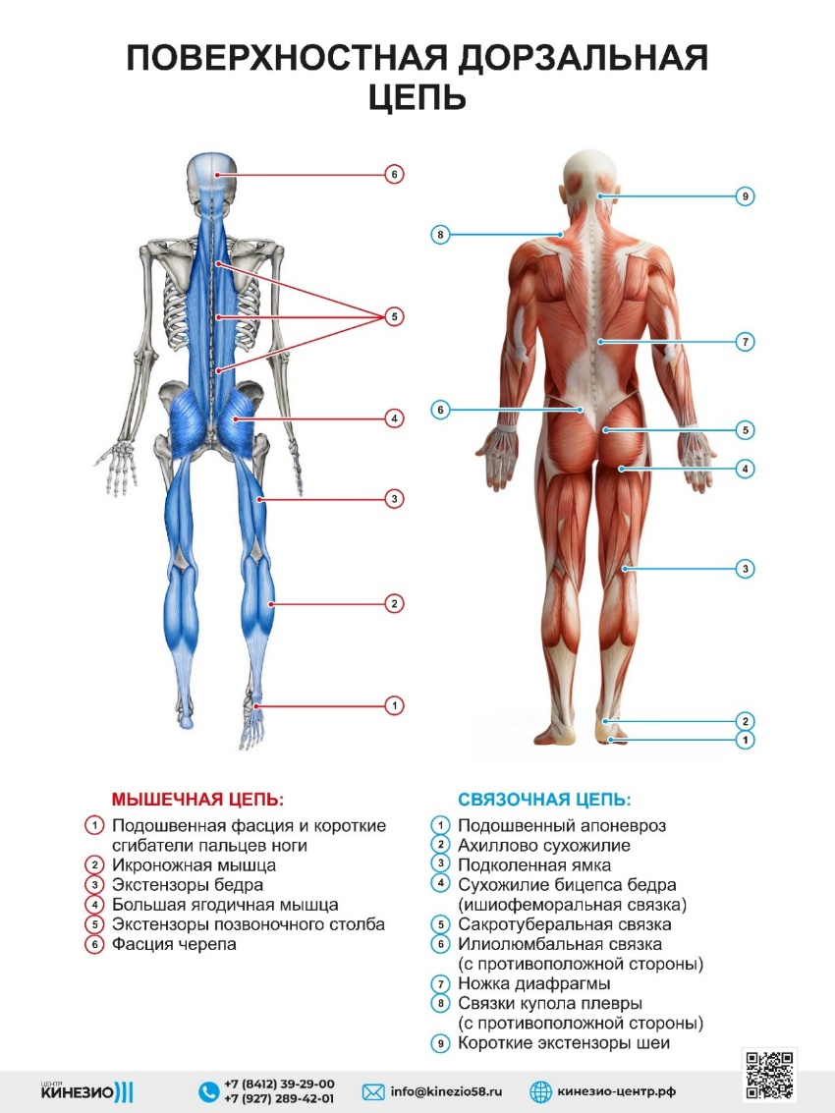
Рисунок 2 – Поверхностная дорзальная цепь

Поверхностная вентральная цепь (рисунок 3).
- Главная функция в поддержании равновесия с поверхностной задней линией, формируя, таким образом, осанку в сагиттальной плоскости.
- Поверхностная передняя цепь сгибает туловище и бедро, выпрямляет колени и осуществляет тыльное сгибание стопы.
- Провокация цепи – поднять голову.
- ИМ: квадрицепс.
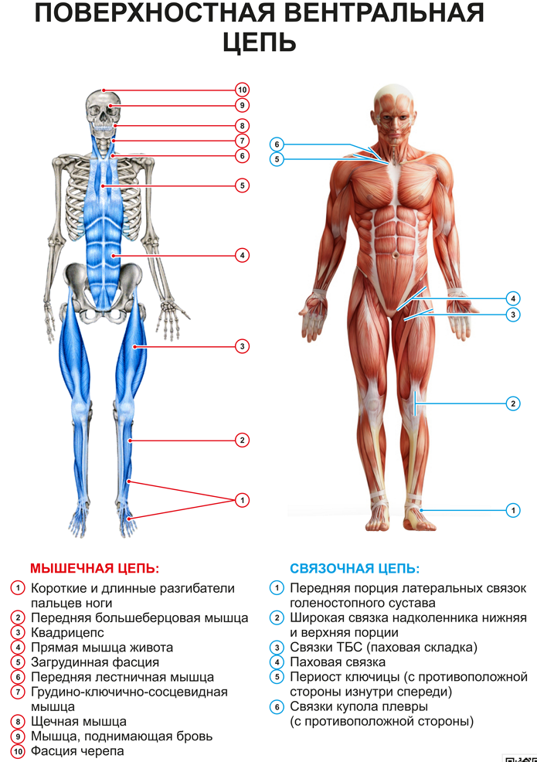
Рисунок 3 – Поверхностная вентральная цепь

Латеральная цепь (рисунок 4).
- Функция этой цепи заключается в удержании баланса между правой и левой частями тела, она также служит посредником при передаче усилий между другими цепями.
- Латеральная цепь создает боковой наклон тела, отводит бедро и осуществляет поворот стопы кнаружи.
- Провокация цепи: поднять голову
- ИМ: напрягатель широкой фасции бедра (TFL)

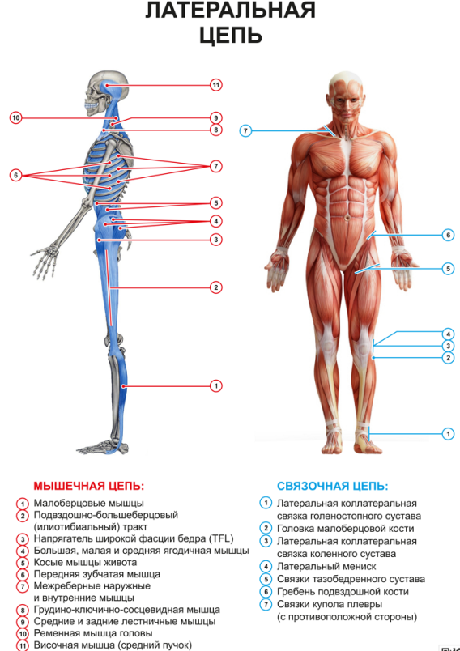
Рисунок 4 – Латеральная цепь

Глубинная вентральная цепь (рисунок 5).
- Составляет миофасциальный «стержень», внутренний каркас организма, окружает позвоночник и играет основную роль в обеспечении стабильности тела.
- На этой цепи «висят» все диафрагмы тела.
- Эта цепь «объединяет» в себе паттерн шага и паттерн дыхания.
- Провокация цепи: сжать зубы
- ИМ: приводящие как группа.
Диафрагмы – приоритетное лечение, к ним прикрепляются внутренние органы, эндокринные железы, дыхание. С одной стороны задняя большеберцовая мышца, которая отвечает за ширину поперечного свода, с другой – крыловидные мышцы, регулирующие дыхание.
Выбирать мышцу для теста после визуальной диагностики с наличием анатомических асимметрий. Следовательно, выбираем регион, там, где жалобы.
После лечения мышц для включения цепи, полечить ее же с ТЛ на К27.
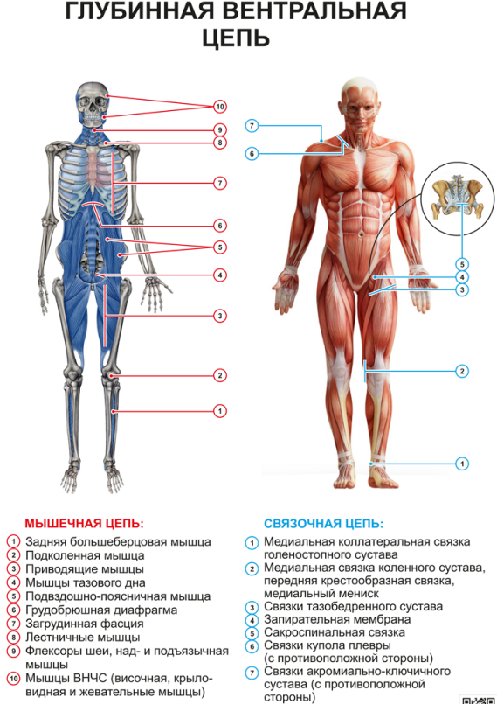
Рисунок 5 – Глубинная вентральная цепь
Спиральная цепь (рисунок 6).
- Функция этой цепи на мышечном уровне соединить правую и левую половины тела.
- Провокация цепи: поднять руку и голову.
Во время смены коренных зубов у подростков часто возникает сколиотическая осанка из-за рассогласованности в спиральной цепи.
Массаж лопатки с медиальной и латеральной стороны лучше производить по ощущениям боли, которая возникает при укорочении/растяжении грушевидной мышцы с противоположной стороны. От положения минимальной боли в положение максимальной боли.
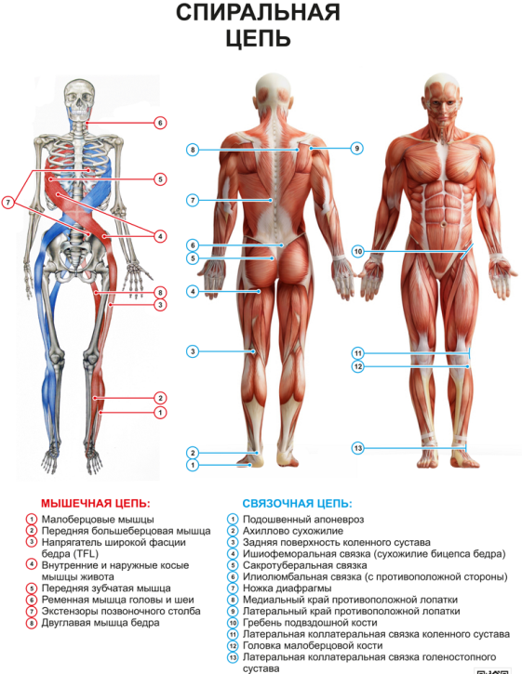
Рисунок 6 – Спиральная цепь
Глубинная вентральная цепь руки (рисунок 7).
- Задача цепи – инициация движения руки в шаге
- Провокация цепи: сократить разгибатели большого пальца руки, рука приподнята на 30 гр., положение лежа на спине.
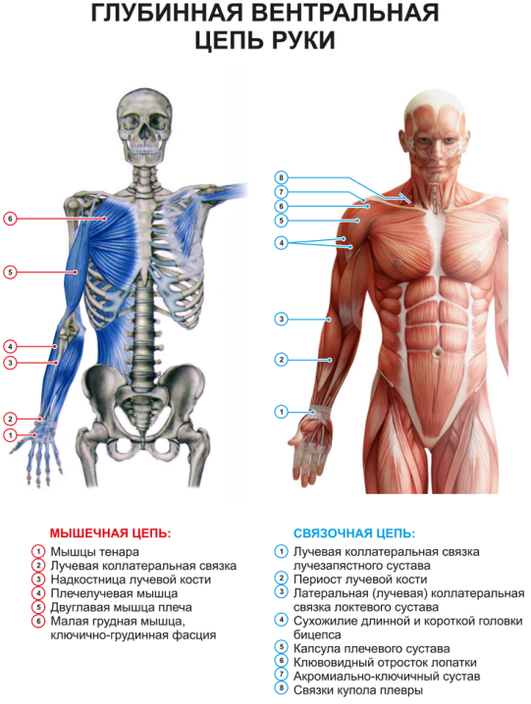
Рисунок 7 – Глубинная вентральная цепь руки
Глубинная дорзальная цепь руки (рисунок 8).
- Инициирует движение руки назад в шаге
- ИМ: лежа на спине на кушетке давить прямой рукой в вниз, в кушетку.
- Провокация цепи – при проведении ММТ нужно сократить мышцу, отводящую мизинец, свесив запястье с кушетки.
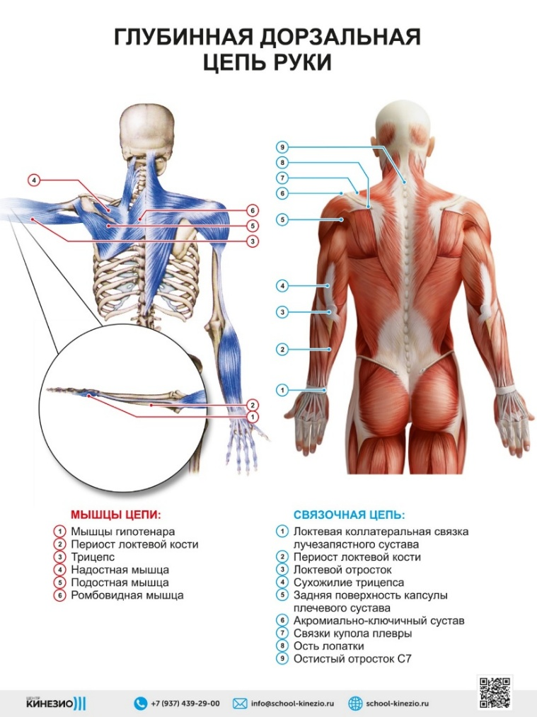
Рисунок 8 – Глубинная дорзальная цепь руки
Поверхностная вентральная цепь руки (рисунок 9).
- Цепь, которая позволяет обниматься, прижимать к себе.
- ИМ: в положении лежа на спине выпрямить руки, расположить вдоль тела, прижать руку к телу.
- Провокация цепи: сжать пальцы в кулаках
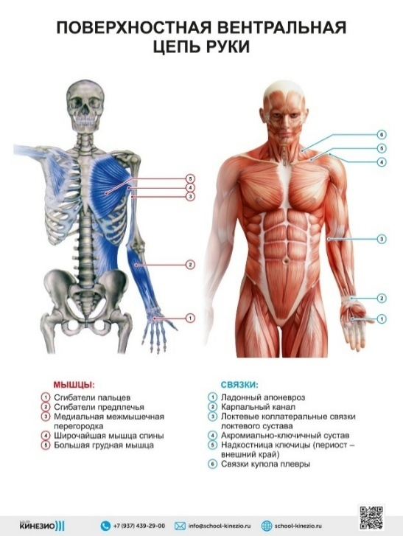
Рисунок 9 – Поверхностная вентральная цепь руки
Поверхностная дорзальная цепь руки (рисунок 10).
- Цепь, которая позволяет отводить от себя, раздвигать пространство перед собой.
- ИМ: надостная мышца
- Провокация цепи: выпрямить пальцы и разогнуть запястье в положении лежа на спине.
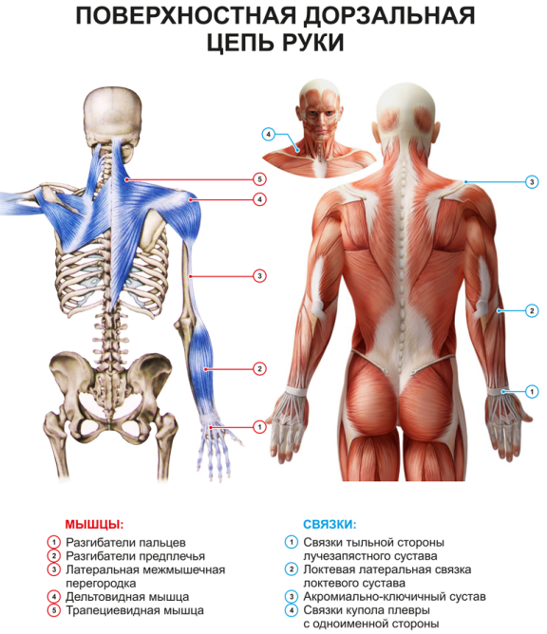
Рисунок 10 – Поверхностная дорзальная цепь руки
При рассмотрении проблемы болевого синдрома поясничного отдела позвоночника особое внимание целесообразно уделить поверхностной дорзальной мышечно-фасциальной цепи, поскольку именно она обеспечивает функциональную взаимосвязь структур задней поверхности тела и участвует в поддержании вертикального положения, стабилизации позвоночника и распределении нагрузки при движении. Тестирование поверхностной дорзальной цепи позволяет определить первичный источник дисфункции и проследить механизм распространения болевого синдрома, поскольку причина боли в пояснице нередко локализуется не непосредственно в поясничном отделе, а в других звеньях единой мышечно-фасциальной системы. Кроме того, данная цепь включает мышцы и фасциальные структуры, непосредственно связанные с поясничным отделом позвоночника, крестцом и задней поверхностью нижних конечностей, что делает её одной из ключевых в развитии и поддержании хронического болевого синдрома.

2.2 Роль мышечно-фасциальных цепей в формировании болевого синдрома поясничного отдела позвоночника
С позиций современной биомеханики и нейрофизиологии миофасциальные цепи обеспечивают передачу напряжения и координацию движений между различными отделами тела. Нарушение функции в одном звене цепи может приводить к перераспределению нагрузки и формированию компенсаторных изменений в отдалённых участках, что лежит в основе развития болевых синдромов. Особое значение в данном контексте имеют миофасциальные триггерные точки, которые рассматриваются как гиперраздражимые участки в мышце или её фасции, способные вызывать локальную и отражённую боль.
Связь триггерных точек с миофасциальными цепями проявляется в том, что дисфункция одной мышцы может распространяться по всей цепи, вовлекая другие мышцы и фасциальные структуры. При этом гиповозбудимость или гипертонус отдельных мышечных элементов может изменять биомеханику движения и способствовать формированию патологических двигательных стереотипов.
Важно отметить, что наличие триггерных точек часто коррелирует с нарушением постурального баланса и асимметрией тела, что подтверждает их участие в глобальных миофасциальных дисфункциях. Таким образом, триггерные точки следует рассматривать не как изолированное локальное явление, а как элемент единой миофасциальной системы.
Миофасциальная боль, обусловленная активацией триггерных точек (ТТ), характеризуется наличием специфических зон отражённой боли, соответствующих определённой мышце. При этом болевые ощущения, как правило, локализуются не в самой ТТ, а распространяются в отдалённые участки, формируя так называемый паттерн отражённой боли.
Степень выраженности болевого синдрома зависит от чувствительности ТТ: чем выше её реактивность, тем более интенсивной и распространённой является отражённая боль. В большинстве случаев болевые проявления носят асимметричный характер и не распространяются равномерно на обе стороны тела.
Отражённая боль при миофасциальном синдроме обычно носит тупой, ноющий характер, часто воспринимается как глубинная и может варьировать по интенсивности – от умеренного дискомфорта до выраженного болевого синдрома. Боль может проявляться как в покое, так и при выполнении движений. Характерной особенностью является возможность её воспроизведения или усиления при пальпации ТТ либо при её механическом раздражении.
Клинически пациенты чаще обращаются с жалобами, связанными с недавно активированными триггерными точками. При этом после их инактивации возможно выявление более глубоких, ранее существовавших триггерных точек, которые продолжают поддерживать болевой синдром. Устранение первичной (исходной) триггерной точки может привести к значительному уменьшению или полному исчезновению болевых проявлений без необходимости дополнительного лечения [34].
В рамках рассматриваемой проблемы болевого синдрома поясничного отдела позвоночника особое значение имеет анализ триггерных точек, локализованных в мышцах передней брюшной стенки, в частности в прямой мышце живота (ПрМЖ). Установлено, что инактивация триггерных точек, расположенных в нижних отделах прямой мышцы живота (на уровне между пупком и лобковым симфизом), может способствовать снижению болевого синдрома, а также уменьшению проявлений дисменореи.
Следует отметить, что триггерные точки данной локализации способны вызывать отражённую боль, распространяющуюся билатерально в область крестцово-подвздошных сочленений и поясничный отдел позвоночника. Это подтверждает взаимосвязь мышечно-фасциальных структур передней брюшной стенки с формированием болевого синдрома в поясничной области.
Особого внимания заслуживают триггерные точки, проецирующиеся на область точки Мак-Бернея (рисунок 11), которые в ряде случаев могут имитировать клиническую картину острого аппендицита. Возникновение подобных проявлений нередко связано с функциональным перенапряжением, психоэмоциональными факторами, а также изменениями, происходящими в предменструальный период.
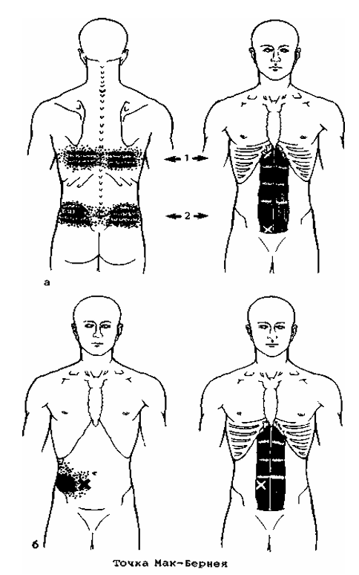
Рисунок 11 – А – триггерные точки в верхнем и нижнем отделах прямой мышцы живота, Б – точка Мак-Бернея
Что касается верхнего отдела ПрМЖ. ТТ, находящиеся в нем вызывают опоясывающую боль, как на животе так и на спине, в том числе захватывая поясничный отдел позвоночника. В отличие от этого, триггерные точки, расположенные в толще широчайшей мышцы спины, как правило, вызывают болевые ощущения, ограниченные соответствующей половиной тела, без выраженного билатерального распространения. Это подчёркивает диагностическую значимость дифференциации источника боли при анализе миофасциальных нарушений.
Ряд авторов указывает на связь триггерных точек верхнего отдела прямой мышцы живота с функциональными нарушениями желудочно-кишечного тракта, включая изжогу, тошноту и рвоту. При этом отмечается, что локализация триггерных точек слева чаще сопровождается выраженными симптомами тошноты и рвоты. Кроме того, данные триггерные точки могут вызывать отражённую боль в области реберных дуг. Экспериментальные данные свидетельствуют о том, что введение гипертонического раствора хлорида натрия в область прямой мышцы живота (примерно на 2,5 см выше пупка) вызывает кратковременную отражённую боль в соответствующем квадранте живота и на одноимённой стороне спины.
Следует также отметить, что триггерные точки, локализованные в верхнем отделе прямой мышцы живота, особенно с левой стороны, могут провоцировать болевые ощущения в прекардиальной области, имитируя кардиальную патологию. Наряду с этим, миофасциальные нарушения данной локализации способны симулировать клинические проявления ряда заболеваний, включая холецистит, пептическую язву и некоторые гинекологические патологии [34].

2.3 Применение методов прикладной кинезиологии для диагностики нарушений мышечно-фасциальных цепей
Виды диагностики в ПК:
- Предварительная информация.
- Визуальная диагностика тела в положении сидя и стоя (рисунок 12, 13, 14, 15, 16):
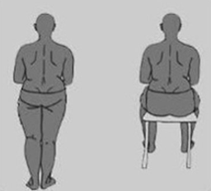
Рисунок 12 – Норма
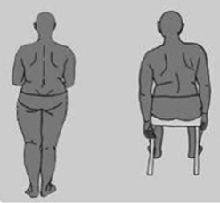
Рисунок 13 – Проблема в тазу
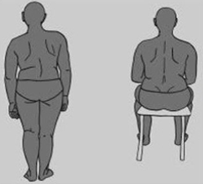
Рисунок 14 – Проблема в ногах
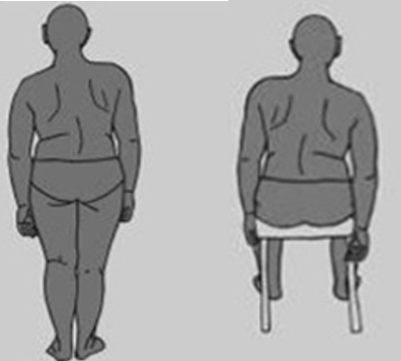
Рисунок 15 – Проблема в тазу и ногах
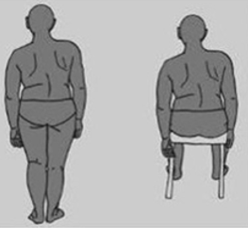
Рисунок 16 – Проблема в ТМО
Тест статики показывает проблему региона в котором твердая мозговая оболочка (ТМО) скручена (в местах прикрепления избыточное натяжение). ТМО прикрепляется по всей длине позвоночного столба и внутри черепа к костным структурам, основные места прикрепления– затылочная кость, 1-2 ш.п., ножки диафрагмы, крестец и копчик.
Например в положении стоя – норма, а в положении сидя – одно плечо выше другого (определяется визуально по высоте акромеона ключичного сустава, (рисунок 13)), то проблема в тазу или поясничном отделе позвоночника. Далее необходимо проверить тонус дорзальной поверхностной мышечной цепи, найти гипотоничную мышцу и скорректировать тонус методами кинезиологии.
- Диафрагмальный тест (толкающий). Осмотр стоя:
- Визуально – выпадающий регион по вертикали относительно центральной оси тела – диафрагмальное нарушение. Проводится в положении стоя, стопы вместе. Специалист выполняет тестирование - толкает соответственно проекционным зонам диафрагм на теле (рисунок 17).
- Норма – человек полностью устойчив.
- При падении поиск точки стабилизации тела, которая восстанавливает падение во все стороны. Поставить руку (ТЛ) по линии падения, если пациент падает в обе стороны, то рука ставится по центру.
- Согласовать найденную точку с телом. Если точка расположена в проекции сустава, ее нужно «прописать» в паттерн шага (кинезиологический массаж). ТЛ на ближайший сустав и массируются точки, которые вызывают боль.
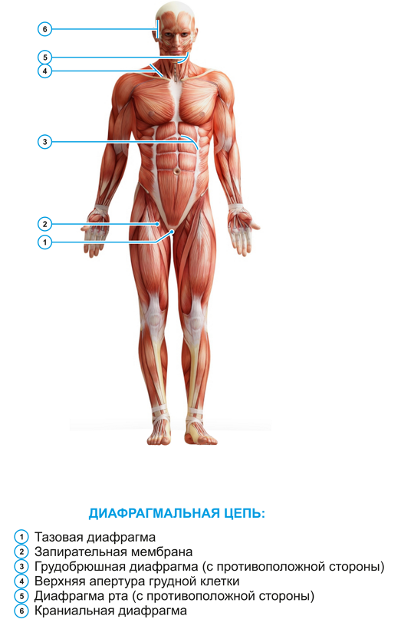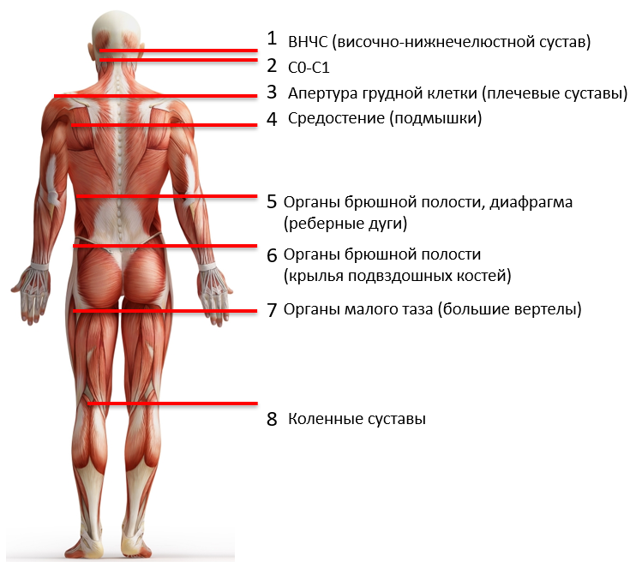
Рисунок 17 – Диафрагмальная цепь, проекционные зоны диафграгм
- Тест шаговой дельтовидной мышцы (динамическая стабилизация тела, тест висцеральной системы, диафрагм, связочного аппарата)
- Тест трапециевидной мышцы (статическая стабилизация тела, тест ЦНС)
- Тест тенар-гипотенар (мелкой моторики, тест ПНС)
- Диагностика по паттерну шага (химические, висцеральные нарушения)
- Диагностика МФЦ (поиск единственной точки, которая включает адаптационные резервы человека).
Мануально-мышечное тестирование (ММТ) – анализирует изменения активности миотатического рефлекса скелетных мышц, как проявление нарушения адаптации скелетной мышцы к изометрической нагрузке, которое происходит вследствие нарушения собственных трофических процессов или ингибирующего влияния патологических рефлексов со стороны других органов и систем (рисунок 18).
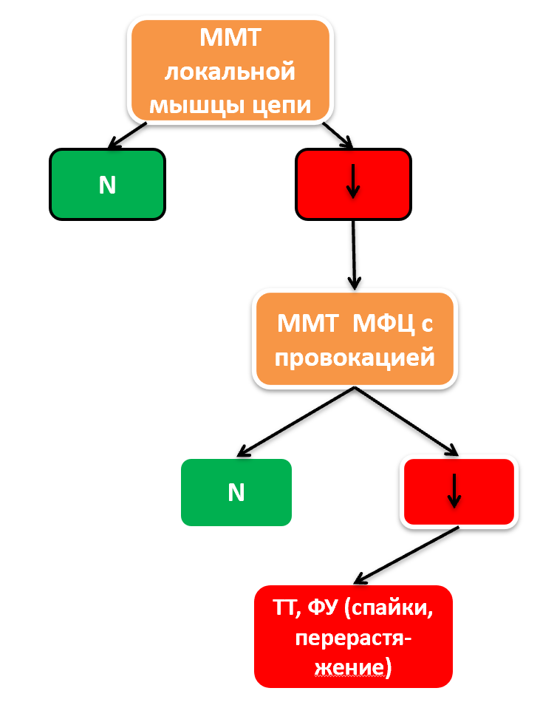
Рисунок 18 – Алгоритм тестирования. N – норма
Особенности мануально-мышечного тестирования (ММТ):
- Преднатяжение – электрический импульс из мышцы поступает в мозг и обратно. И если мышца видима мозгу – то мышца остается сильной.
- Мозг посылает первичный сигнал в мышцу для ее включения (пациент сократил мышечные волокна)
- Происходит усиление сигнала после распространения его по цитоплазматическим мостикам мышцы.
- Мышца дала ответ, удерживается в постоянном напряжении – «включена».
- Если мышца не работает, то увеличения сигнала в мышце не произойдет, мышца станет гипотоничной, когда оператор надавит на мышцу, в противоположном сокращении направлении
Методы диагностики локализации гиповозбудимой мышцы, ставшей причиной тонусно-силового дисбаланса мышц мышечно-скелетной системы в целом:
- Визуальная диагностика – оценка не оптимальности статики и динамики посредством сопоставления взаиморасположения проекции общего центра тяжести и линий проходящих через границы регионов [32];
- Визуальная диагностика в сочетании с мануальным мышечным тестированием паттерна ходьбы для оценки оптимальности формирования процессов возбудимости и ингибиции, происходящих в периферической нервной системе.
Осмотр – визуальная диагностика.
Визуальная диагностика в свою очередь подразделяется на визуальную диагностику статики и динамики.
Визуальная диагностика нарушения оптимальности статики. При визуальной диагностике производится поиск локализации слабого звена опорно-двигательного аппарата (оценка локализации гипотоничной мышцы (не имеющей достаточного тонуса для поддержания статики). Поддержание положения в статике требует изометрического напряжения всех мышц, при этом если у атлета возникает смещение центра тяжести, то в мышцах моментально активизируется рефлекс на растяжение, позволяющий телу человека вернуться в исходное положение. При снижении постурального тонуса в мышцах, активность их рефлекса на растяжение также снижается, и атлет находится в состоянии «остановленного падения», сокращая мышц другого региона, удерживаясь от падения. Это позволяет при осмотре спортсмена выявить локализацию гипотоничных мышц, являющихся причиной компенсаторной перегрузки мышц других регионов позвоночника и конечностей.
Визуальная диагностика статики разделяется на:
- Методику сравнения параллельности границ регионов позвоночника и конечностей и направления смещения проекции вертикального отвеса (рисунок 19).
- Методику сравнения параллельности границ регионов при разном положении тела (сидя, стоя);
- Влияния восходящих и нисходящих нарушений на формирование не оптимальности статики;

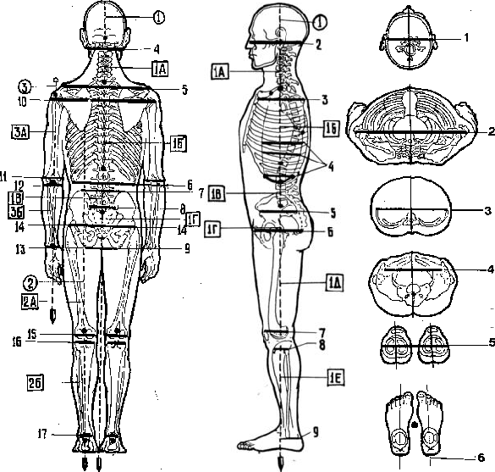

Рисунок 19 – Методика сравнения параллельности границ регионов
- Методику сравнения стабилизации таза в ответ на провокацию флексией туловища при разном положении тела (сидя, стоя).
Оценка проводится в 3-х плоскостях, при помощи лазерного уровня, имеющего возможность контролировать вертикаль и горизонталь.
Критерии нормы. Прохождение общего центра тяжести через шейно-черепной, шейно-грудной, грудопоясничный, пояснично-крестцовый переходы, и расположение его проекции посредине стоп атлета. Расположение горизонтальных линий, проходящих через границы регионов параллельно друг другу и плоскости опоры.
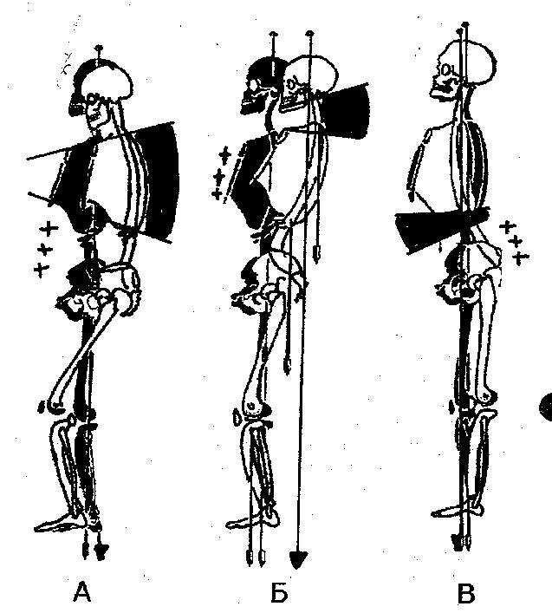

Рисунок 20 – Варианты неоптимальности статики
Варианты неоптимальности статики (рисунок 20). Черным цветом указана оптимальная статика, белыми цветом – неоптимальная, черный треугольник указывает на локализацию гипотоничных мышц, крестом – на локализацию компенсаторно перегруженных.
А. Слабое звено (гипотоничные мышцы) расположены на задней поверхности грудного отдела, а компенсаторно перегруженное звено (укороченные мышцы) – в области живота.
Б. Слабое звено (гипотоничные мышцы) расположены на задней поверхности шейного отдела, а компенсаторно перегруженное звено (укороченные мышцы) – в области грудной клетки.
В. Слабое звено (мышцы передней брюшной стенки), перегружены компенсаторно – мышцы разгибатели поясничного отдела позвоночника. В этом случае укорочены ножки грудо-брюшной диафрагмы, сухожильный центр диафрагмы растнут, реберный угол расширен.
Последствия – метеоризм, колики, хроническое воспаление в кишечнике, компенсаторный кифоз грудного отдела, компенсаторный лордоз шейного отдела, протракция головы. Позвздошно-поясничная мышцы укорочена, прямые, косые, поперечные мышцы живота растнуты, диафрагмальные цепи не работают.
Особенность кинезиологического подхода в том, что коррекция требуется не в грудо-поясничном переходе, а в той диафрагме, которая имеет травму. С помощью толкающего теста, либо лежа на спине, надавливая на диафрагму и тестируя, нужно найти ту, которая будет давать гипотонию при тесте. Далее нужно понять причину сломанной диафрагмы с помощью провокации: сжать ягодицы, постучать по височной кости, сжать зубы. Таким образом находим неработающую диафрагму и лечим.
ММТ систем:
В ПК есть правило – практически у каждой мышцы имеется ассоциированный орган (зуб, система), эта взаимосвязь основана на анатомическом, эмбриональном соответствии. Например, грушевидную мышцу рассматривают как функционально связанную с репродуктивной системой, потому что начинается на крестце, в которой вплетаются мышцы тазового дна, в свою очередь мышцы тазового дна, как подвеска, удерживает репродуктивную систему мужчины или женщины. А именно простату/шейку матки.
Таким образом, применяя ММТ грушевидной мышцы из прикладной кинезиологии можно определить состояние репродуктивной системы. Это легко проверить, если при тесте грушевидной мышцы, пациент кладет руку (ТЛ) на точки К27. При этом тонус индикаторной мышцы (грушевидной) изменится на противоположный.
Терапевтическая локализация (ТЛ) – это диагностический метод прикладной кинезиологии, который используется для выявления функциональных причин патобиомеханических нарушений в организме. Он основан на феномене, при котором приложением пальцев пациента к месту локализации патологического процесса происходит ослабление всех ранее сильных мышц.
К27 – 27 точка меридиана почек (рисунок 21). При расположении руки пациента на коже в данной точке, индикаторная мышца меняет тонус – значит в мышце есть воспалительный процесс. Эта точка является проекций левого и правого венозного угла, в который попадают лимфатические протоки со всего тела. В правый венозный угол попадает лимфа из правой части головы, правой руки, правой зоны диафрагмы до грудной клетки. В левый венозный угол дренируется лимфа со всех остальных зон тела. Соответственно, если ТЛ сделать на левой точке – то можно узнать состояние всего тела включая ноги, тазовую диафрагму, поясничный отдел позвоночника. Но как правило, используется ТЛ 2 точек одновременно – 2 точки накрываются одной ладонью.
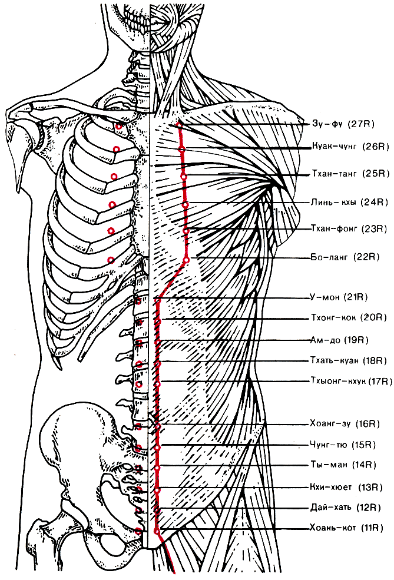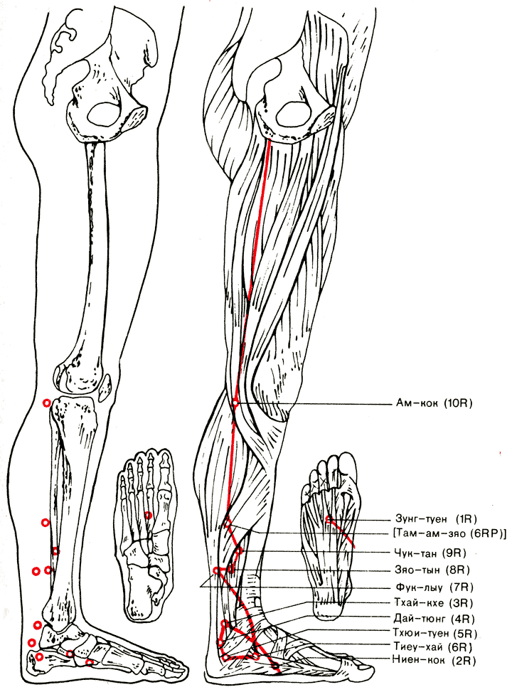
Рисунок 21 – Меридиан почек (по 27 точек с каждой стороны)
Опираясь на взаимосвязь основанную на анатомическом, эмбриональном соответствии выделены следующие соответствия (рисунок 22, 23, 24):
Мышца | Система
Подключичная | Эндокринная система
Грушевидная  Наружная запирательная  Большая ягодичная | Репродуктивная система
Большая грудная, ключичная порция | Пищеварительная система
Трапециевидная, нижняя порция | Иммунная система
Малая грудная | Лимфатическая система
Меридиан легкого | Вегетативная система
Большая грудная, ключичная порция | Пищеварительная система
«Шаговая» дельтовидная мышца | Динамика тела, соединительно-тканый каркас тела, вся висцеральная система
Средняя трапеция  Передняя большеберцовая  Широчайшая  Длинные разгибатели шеи | Статика тела
Трапециевидная мышца (все разгибатели тела, экстрапирамидные мышцы) | Тело с противоположной стороны, мозг со своей стороны
Пальцы (периферия) | Скольжение нерва, структура
Рисунок 22 – Ассоциация мышцы и системы

Мышца | Орган
Передняя большеберцовая  Задняя большеберцовая  Малоберцовые (длинная и короткая)  Третичная малоберцовая | Мочевой пузырь
Икроножная, нежная, портняжная | Надпочечники
Подколенная | Почки, желчный пузырь, 2 ш.п. – обе  Желчный пузырь – правая  Селезенка или левая почка – левая
Круглый пронатор, подколенная | Желчный пузырь
Прямая бедра | 12 п. кишка
Квадрицепс, прямая живота | Тонкий кишечник
Подключичная | Гипофиз
Большая грудная, абдоминальная порция | Печень
Напрягатель широкой фасции бедра (TFL) | Толстый кишечник
Пояснично-подвздошная | Почки
Широчайшая спины | Поджелудочная железа
Трапециевидная, средняя порция | Селезенка
Малая круглая | Щитовидная железа
Клювоплечевая  Передняя зубчатая  Дельтовидная | Легкие
Подлопаточная | Средостение  Сердце  Перикард
Надостная | Мозг, как орган
Надостная + трапециевидная | Мозг, как функция
Рисунок 23 – Ассоциация мышцы и органа
Мышца | Диафрагма
Компрессия крыльев клиновидной кости | Краниальная диафрагма
Надавить языком в щеку через сопротивление | Диафрагма рта
Подключичная  Лестничная  Грудино-ключично-сосцевидная | Апертура грудной клетки
Дельтовидная | Грудобрюшная диафрагма
Приводящие мышцы, носки вместе  Приводящие мышцы как группа  Приводящие мышцы, пятки вместе | Тазовая диафрагма (передняя часть, симфиз)  Тазовая диафрагма (средняя часть)  Тазовая диафрагма (задняя часть, копчик)
Рисунок 24 – Ассоциация мышцы и диафрагм
Визуальная диагностика динамики тела.
Паттерн шага – это последовательность движений, которые выполняются в процессе ходьбы или бега, направленная на координацию различных мышечных групп и суставов.
В норме паттерн перекрестный. В момент флексии мышц руки – возникает экстензия мышц одноименной ноги и флексия противоположной ноги. Это же справедливо для другой пары конечностей.
Если паттерн изменен гомолатерально, т.е. с одной стороны – это структурные (локальные) нарушения в теле.
Если паттерн сменился на гомолатеральный, т.е. происходит одностороннее одновременное сокращение флексоров, на другой половине тела – экстензоров, это означает поражение мозга, которое блокирует работу не только ходьбы, но и работу всего организма: дыхания, пищеварения, выделения ит.д.
Таким образом, нарушение работы отдельных мышечно-фасциальных звеньев может приводить к формированию компенсаторных изменений в поясничном отделе позвоночника, что подтверждает необходимость комплексного подхода к диагностике и коррекции болевого синдрома.

2.3 Основные подходы к коррекции болевого синдрома с позиции прикладной кинезиологии
Прикладная кинезиология – диагностика, но не лечение.
К лечению относится:
- Кинезиогимнастика – рефлекторная гимнастика, без отягощений с минимальным количеством предметов.
- Кинезиотерапия (тренажеры) – под наблюдением специалиста
- Акупунктура (иглы, кнопки, моксы (полынные сигары - лечение заболеваний через термическую стимуляцию активных точек кожи))
- Массаж лечебный
- Кинезиологический массаж
Суть кинезиологического массажа заключается в создании болевого раздражения сухожильного аппарата мышцы, ее фасциального футляра или связочного аппарата костных точек.
Массаж производится в найденной точке на теле человека через одежду. Возможно также работать на открытой коже.
Массаж мышц выполняется из положения меньшей боли в положение большей боли в соответствии с типом дисфункции – триггер или фасциальной укорочение. Во время массажа пациент самостоятельно или с помощью оператора непрерывно сокращает или растягивает пораженную мышцы. При этом одновременно выполняется точечный, вибрационный, глубокий кинезиологический массаж.
Массаж связочного аппарата выполняется перпендикулярно волокнам. При этом пациент создает ТЛ на парной связке. Связочная пара выбирается из текущей связочной цепи по максимальной болевой импульсации.
Болевой импульс во время массажа длится примерно 5-10 сек. После этого боль может совершенно пройти или снижается примерно на 50%. Это является свидетельством для окончания массажа.
- Кинезиотейпирование – заключается в восстановлении силы в ослабленной ассоциированной мышце при наклеивании кусочка тейпа на коже "больной" части тела.
- Ортопедические стельки
Алгоритм лечения поясничного отдела позвоночника (ПОП):
- Визуальная диагностика
- Опрос
- Построение плана лечения в зависимости от найденной проблемы
Рассмотрим применение концепции мышечно-фасциальных цепей на примере жалоб пациента на боль в поясничном отделе позвоночника, которая усиливается при наклоне вперед, а также возникает после длительной ходьбы или продолжительной сидячей работы.
На первом этапе необходимо определить характер боли — мышечный или связочный. Для этого проводится функциональный тест с наклоном туловища вперед. Если боль появляется непосредственно во время наклона, это указывает на связочный характер нарушения. Если же болевые ощущения возникают при возвращении в исходное положение, то причиной, как правило, является мышечный компонент. В таком случае в качестве коррекции могут применяться различные виды массажа.
При связочной боли наблюдается нарушение стабильности крестцовой области и снижение нормальной передачи сигналов от крестца. В ответ нервная система формирует защитную реакцию, ограничивая наклон вперед за счет болевого синдрома, чтобы предотвратить дальнейшее перерастяжение связочного аппарата. При отсутствии коррекции в дальнейшем возможно появление жалоб со стороны нижних конечностей.
Паттерн шага представляет собой согласованную работу связочно-мышечных структур. При нарушении работы отдельных элементов изменяется биомеханика походки, что позволяет определить наличие функциональных нарушений. Основная задача коррекции заключается в восстановлении согласованной работы мышечно-фасциальных цепей и нормализации двигательного паттерна.
На первом этапе проводится коррекция положения костных структур. Для активации связочного аппарата одна рука располагается в области копчика, вторая – на уровне седьмого шейного позвонка, что способствует согласованию диафрагмальных структур. Одновременно выполняется мягкое воздействие на область связок мечевидного отростка с определением наиболее болезненных участков. После уменьшения болезненности рука перемещается в подзатылочную область, далее проводится последовательная проработка копчиковой цепи (рисунок 27). Воздействие продолжается до уменьшения или полного исчезновения боли в области мечевидного отростка.
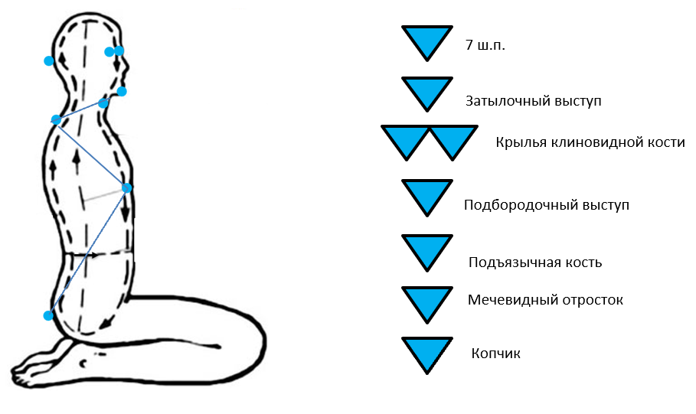
Рисунок 27 – Копчиковая цепь
После выполнения коррекции повторно проводится тест с наклоном вперед. Отсутствие болевого синдрома свидетельствует об эффективности проведенного воздействия.
Если боль сохраняется, пациенту назначается рефлекторная гимнастика.
Выделяют два варианта упражнений:
- Перекрестное
Исходное положение – лежа на спине на ровной поверхности без подушки. Выполняется гетеролатеральное подтягивание плечевого сустава и крыла таза к голове с последующим возвращением в исходное положение.
- Одностороннее
Исходное положение – лежа на спине на ровной поверхности без подушки. Выполняется гомолатеральное встречное движение плечевого сустава и крыла таза с последующим возвращением в исходное положение.
Для подбора необходимого варианта упражнения используется мануальное мышечное тестирование (ММТ) мелкой моторики и/или трапециевидной мышцы. Использование данных мышц позволяет снизить вероятность ошибочной оценки, которая может возникать при тестировании дельтовидной мышцы.
Упражнения выполняются в положении, соответствующем определенному двигательному рефлексу, в количестве 100 повторений в сутки через равные промежутки времени. Рекомендуется выполнять по 50 повторений 2 раза в день. Продолжительность курса реабилитации составляет 7 дней.

2.4 Сравнительный анализ традиционных методов реабилитации и кинезиологического подхода
Традиционные методы реабилитации (ЛФК, физиотерапия, классический массаж) направлены преимущественно на устранение локальных симптомов заболевания или травмы. В отличие от них, кинезиологический подход рассматривает организм как единую целостную систему, устраняя не последствия, а саму первопричину двигательных нарушений через восстановление естественных биомеханических связей.

Таблица 1 – Сравнительный анализ подходов
Критерий | Традиционные методы (ЛФК, физиотерапия, массаж) | Кинезиологический подход
Основной фокус | Симптоматическое лечение (снятие боли, улучшение подвижности конкретного сустава). | Поиск и устранение первопричины дисфункции через мышечное тестирование и биомеханику.
Принцип работы | Стандартные комплексы упражнений и протоколы, часто предполагающие пассивное выполнение или изоляцию мышц. | Индивидуальный дизайн движений, комплексное вовлечение нервной, мышечной и костной систем.
Критерий | Традиционные методы (ЛФК, физиотерапия, массаж) | Кинезиологический подход
Оценка состояния | Анализ анатомических показателей, рентгеновские снимки, амплитуда движений. | Мануальное мышечное тестирование (ММТ), оценка паттерна шага, работы мышечных цепей.
Вовлеченность пациента | Часто пассивная роль пациента (выполнение инструкций, сеансы массажа, физиопроцедуры). | Активное обучение правильным стереотипам движений и формирование новых нейромышечных связей.
Дополнительные средства | Медикаментозное лечение, классический массаж, аппаратная физиотерапия. | Прикладная кинезиология, кинезиотейпирование (аппликация специальных лент), психоэмоциональная коррекция.

Преимущества интеграции:
Хотя традиционные методы дают отличный результат для купирования острых состояний (снятие воспалений аппаратами или медикаментами), кинезиологический подход незаменим на этапе восстановления полноценной жизнедеятельности и спорта. Более того, современная реабилитация все чаще стремится к их объединению, чтобы достичь максимального эффекта при восстановлении сложных нарушений осанки, болях в спине или неврологических патологиях.
Применение методов прикладной кинезиологии, включая визуальную диагностику, мануально-мышечное тестирование и анализ мышечно-фасциальных цепей, способствует выявлению первичных причин функциональных нарушений и подбору индивидуальных методов коррекции. В отличие от традиционных подходов, направленных преимущественно на устранение симптомов, кинезиологический подход ориентирован на восстановление биомеханического баланса организма и нормализацию двигательных функций.
Следовательно, использование концепции мышечно-фасциальных цепей и методов прикладной кинезиологии может повысить эффективность коррекции болевого синдрома поясничного отдела позвоночника и способствовать более комплексной реабилитации пациентов.

ВЫВОДЫ
- В ходе исследования были рассмотрены анатомические и функциональные особенности поясничного отдела позвоночника. Установлено, что данный отдел играет ключевую роль в поддержании вертикального положения тела, распределении осевой нагрузки и обеспечении двигательной активности человека. Выявлено, что нарушения в работе мышечно-связочного аппарата и фасциальных структур поясничной области способны вызывать формирование мышечного дисбаланса, снижение подвижности и развитие хронических болевых проявлений.
- Проанализированы основные причины и механизмы развития болевого синдрома поясничного отдела позвоночника. Определено, что возникновение боли связано с комплексом факторов, включающих дегенеративные изменения позвоночника, мышечно-фасциальные нарушения, компрессию нервных структур и рефлекторные мышечные реакции. Установлено, что длительное существование болевого синдрома приводит к изменению двигательного стереотипа, формированию компенсаторного мышечного напряжения и вовлечению в патологический процесс других отделов опорно-двигательной системы.
- Проведён анализ значения концепции мышечно-фасциальных цепей при лечении болевого синдрома поясничного отдела позвоночника и её роли в системе прикладной кинезиологии. Установлено, что рассмотрение организма как единой мышечно-фасциальной системы позволяет выявлять взаимосвязи между различными отделами опорно-двигательного аппарата, определять первичные причины функциональных нарушений и более эффективно осуществлять их коррекцию. Актуализация концепции мышечно-фасциальных цепей способствует комплексному пониманию механизмов формирования болевого синдрома и расширяет возможности немедикаментозной реабилитации пациентов. Проведённый сравнительный анализ традиционных методов реабилитации и кинезиологического подхода показал, что лечебная физическая культура, физиотерапевтические процедуры и классический массаж в большей степени ориентированы на уменьшение болевых ощущений и восстановление подвижности поражённого участка. Вместе с тем кинезиологический подход отличается комплексным рассмотрением организма как единой функциональной системы. Использование мануально-мышечного тестирования, оценки мышечно-фасциальных цепей и анализа двигательных паттернов позволяет выявлять первичные причины нарушений и подбирать индивидуальную программу коррекции. Преимуществами данного подхода являются восстановление естественной биомеханики движений, снижение риска рецидивов и более персонализированный характер реабилитации.

СПИСОК ИСПОЛЬЗОВАННЫХ ИСТОЧНИКОВ
- Бернштейн Н.А. Очерки по физиологии движений и физиологии активности. М.: Медгиз, 1966. 416 с.
- Бернштейн Н.А. Физиология движений и активность. М.: Наука, 1990. 496 с.
- Васильева Л.Ф. Вегетативные рефлексы в педиатрии и геронтологии. М.: 3S PRINT, 2017. 172 с.
- Васильева Л.Ф. Визуальная диагностика нарушений статики и динамики. Иваново: Ивановская типография, 1996. 200 с.
- Васильева Л.Ф. Клиника и визуальная диагностика укороченных мышц. М.: Медицина, 2003. 128 с.
- Васильева Л.Ф. Мануальная диагностика и терапия. Клиническая биомеханика и патобиомеханика. СПб.: Фолиант, 1999. 400 с.
- Васильева Л.Ф. Мануальная терапия атипичных моторных паттернов при болевых мышечных синдромах: дис. … д-ра мед. наук. М.: РГМУ, 1998. 271 с.
- Васильева Л.Ф. Нейрофизиологическое обоснование функциональной слабости мышц // Прикладная кинезиология. М.: Ассоциация прикладной кинезиологии, 2002. № 1. С. 19–25.
- Васильева Л.Ф. Прикладная кинезиология в спорте высших достижений: метод. рекомендации. М.: ООО «Скайпринт», 2013. 104 с.
- Васильева Л.Ф., Пичугин В.И. Патобиомеханика органов брюшной полости. М.: ИД ООО «Роликс», 2012. 256 с.
- Васильева Л.Ф., Сероштан Е.П. Эмоциональные нарушения в практике мануального терапевта. Новокузнецк: Полиграфкомбинат, 2002. 356 с.
- Вишневский С.В. Влияние патологической активности примитивных рефлексов движения на биомеханику спортсмена // Материалы заочной науч.-практ. конф. Пенза: ПГУ, 2020. С. 112–118.
- Вишневский С.В. Базовый курс прикладной кинезиологии// Материалы семинара. Пенза: Кинезио Центр, 2025. 1348 с.
- Вишневский С.В. Новый подход кинезиотейпирования спортсменов после хирургического вмешательства // Материалы заочной науч.-практ. конф. Пенза: ПГУ, 2017. С. 56–75.
- Васильева Л.Ф., Пичугин В.И. Патобиомеханика органов брюшной полости. Клиника, кинезиологическая и висцеральная диагностика, висцеральная терапия.: Москва, ИД ООО«Роликс», 2012. 458 с.
- Ворон А.В. Преимущества тренажёров на основе изодинамического режима сопротивления // II Европейские игры – 2019: материалы междунар. науч.-практ. конф. Минск: БГУФК, 2019. Ч. 2. С. 77–80.
- Джерми К. Атлас скелетно-мышечной анатомии. М.: Астрель, 2008. 382 с.
- Н.М. Медвецкая. Кинезиология как основа оздоровительной и адаптивной физической культуры: метод. рекомендации / сост. Витебск: ВГУ им. П.М. Машерова, 2020. 48 с.
- Крутов Г.М. Функциональные поезда. М.; СПб.: Питер, 2014. 144 с.
- Крутов Г.М. Мышечно-фасциальные цепи. 2-е изд. М.: Спорт, 2017. 98 с.
- Кудрявцева Г.Ю. Рефлекторная гимнастика. Новокузнецк: Полиграфкомбинат, 2002. 19 с.
- Лиф Д. Прикладная кинезиология в спортивной медицине // Материалы V междунар. семинара. М.: РГУФКСМиТ, 2011. С. 95–100.
- Лиф Д. Прикладная кинезиология в руководствах и таблицах. СПб.: Фолиант, 2014. 820 с.
- Лукьянов В.С. О поддержании здоровья и работоспособности. М.: Медгиз, 1951. 136 с.
- Майерс Т.В. Анатомические поезда. М.: Меридиан-С, 2010. 298 с.
- Могендович М.Р., Мотовисцеральные и висцеро-моторные рефлексы. Пермь, Наука, 1963. 450 с.
- Платонов И.Н., Касьянова М.Н., Соловьёва О.М. Мышцы и суставы. М.: Амфора, 2013. 584 с.
- Рипа М.Д., Кулькова И.В. Кинезотерапия. М.: КНОРУС, 2021. 370 с.
- Ростомашвили Л.Н. Адаптивная физическая культура. М.: Спорт, 2020. 164 с.
- Сонькин В.Д. Адаптация организма к физической нагрузке. М.: РГУФКСМиТ, 2016. 73 с.
- Huijing P.A. Epimuscular myofascial force transmission // Journal of Biomechanics. Amsterdam: Elsevier, 2009. P. 9–21.
- Kolar P. et al. Postural Function of the Diaphragm // Journal of Orthopaedic & Sports Physical Therapy. Alexandria: JOSPT, 2012. P. 352–362.
- Lee D., Vleeming A. The Pelvic Girdle. Edinburgh: Churchill Livingstone, 2014. 288 p.
- Myers T.W. Anatomy Trains. London: Churchill Livingstone, 2022. 352 p.
- Sahrmann S.A. Diagnosis and Treatment of Movement Impairment Syndromes. St. Louis: Mosby, 2002. 352 p.
- Schleip R. et al. Fascia contractility // Medical Hypotheses. London: Elsevier, 2005. P. 273–277.
- Goodheard George J., Jr., D.C., Applied Kinesiology Workshop Procedure Manual 15th Ed (Detroit: privately published), 1979. P. 564 р.

